ОБЩИЕ СВЕДЕНИЯ

Наименование учреждения Муниципальное казенное учреждение дополнительного образования «Детско-юношеская спортивная школа г. Алдан»
Тип ОУ учреждение дополнительного образования детей
Юридический адрес ОУ: 678900, Республика Саха (Якутия), Алданский район, г.Алдан, ул. Жадейкина,22
Фактический адрес ОУ: 678900, Республика Саха (Якутия), Алданский район, г.Алдан, ул. Жадейкина,22

Руководители ОУ:
Директор Пономаренко Вячеслав Леонидович, 37-667
(фамилия, имя. отчество) (телефон)

Заместитель директора
по учебно-воспитательной работе Шушеньков Сергей Анатольевич, 37-667
(фамилия, имя. отчество) (телефон)
Ответственный работник за
мероприятия по профилактике
детского травматизма
зам. директора по безопасности Войделовский Александр Сергеевич, 37-667
(должность) (фамилия, имя. отчество) (телефон)

Ответственные от
Госавтоинспекции
инспектор по пропаганде БДД ОГИБДД
ОМВД России по Алданскому р-ну ст. л-т полиции Молитвик О.В., 31-771
(должность) (фамилия, имя, отчество) (телефон)

Руководитель или ответственный
работник дорожно-эксплуатационной
организации, осуществляющей
содержание УДС* Бугай Александр Лукич,
глава МО «Город Алдан» 35-5-76
(фамилия, имя. отчество) (телефон)

Руководитель или ответственный
работник дорожно-эксплуатационной
организации, осуществляющей
содержание ТСОДД* Бугай Александр Лукич,
глава МО «Город Алдан» 35-5-76
(фамилия, имя. отчество) (телефон)
Количество обучающихся: 1131
Наличие уголка по БДД: нет

Наличие класса по БДД: нет

Наличие площадки по БДД: нет

Наличие автобуса в ДЮСШ: нет

Владелец автобуса: ----------------

Время занятий в образовательном учреждении: с 14:00 до 20.00

Телефоны оперативных служб:
01,02,03_________
Содержание
- План-схемы Муниципального казенного учреждения дополнительного образования «Детско-юношеская спортивная школа г. Алдан»:
- Район расположения МКУ ДО «ДЮСШ» г. Алдан, пути движения транспортных средств и обучающихся; организация дорожного движения в непосредственной близости от ОУ с размещением соответствующих технических средств, маршруты движения обучающихся и расположение парковочных мест;
- Пути движения транспортных средств к местам разгрузки/погрузки и рекомендуемых безопасных путей передвижения обучающихся по территории МКУ ДО «ДЮСШ» г. Алдан.

План-схемы МКУ ДО «ДЮСШ» г. Алдан.
- План-схема района расположения МКУ ДО «ДЮСШ» г. Алдан,
пути движения транспортных средств и обучающихся
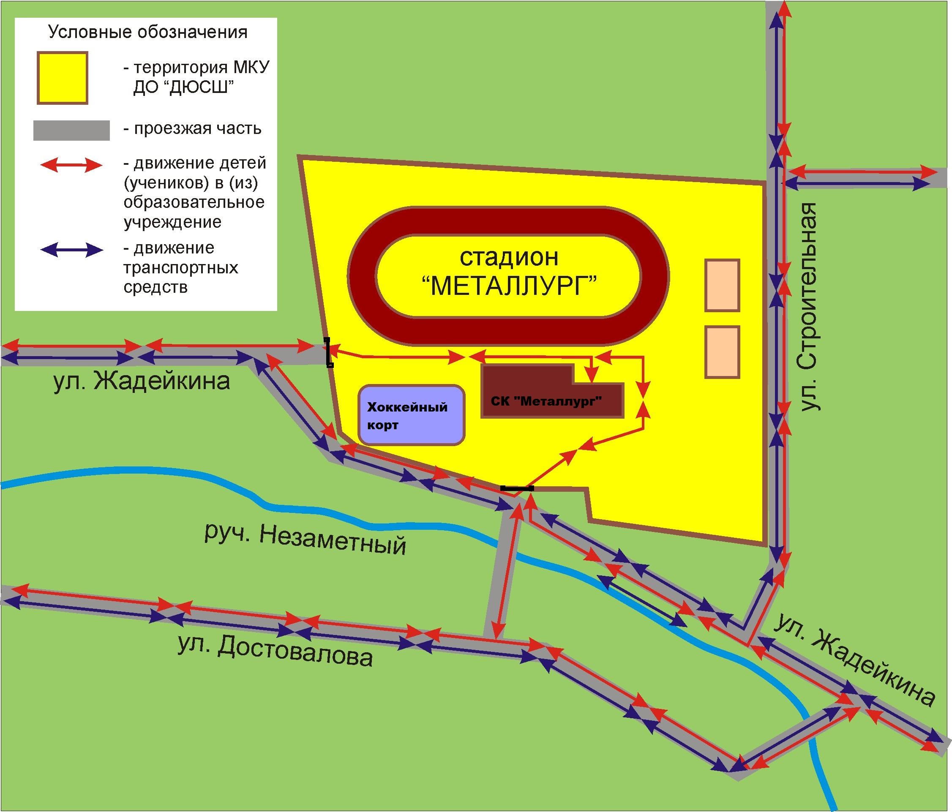
2. Пути движения транспортных средств к местам разгрузки/погрузки и рекомендуемые пути передвижения детей по территории образовательного учреждения
